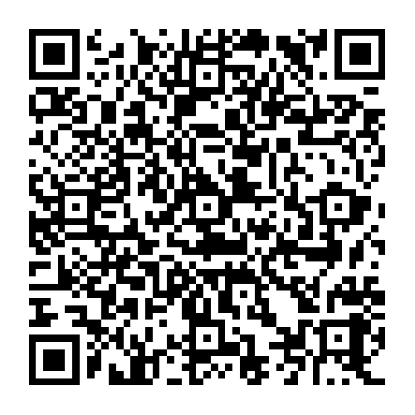

**Anmeldung** (telef., Email, schriftl. oder QR-Code)

Ev. Jugend der Christuskirche; Gutenbergweg 16 (0871/69003)

Ev. Pfarramt der Auferstehungskirche; Fliederstr. 17 (0871/73311)

Kath. Pfarramt; Dekan-Wagner-Str. 6 (0871/9751624)

Singen, basteln, spielen, beten, spannende Geschichten hören, miteinander essen…



Die Kinder werden mit Brotzeit und Mittagessen versorgt  
und auch zu Trinken haben wir genug,  
so dass Sie Ihrem Kind nichts mitgeben müssen!

**Herzliche Einladung**

**an alle Kinder der 2.-4. Klasse zum**

**Ökumenischen**

**Kinderbibeltag**

**Hey, du Schaf! – Auf Gott vertrauen**

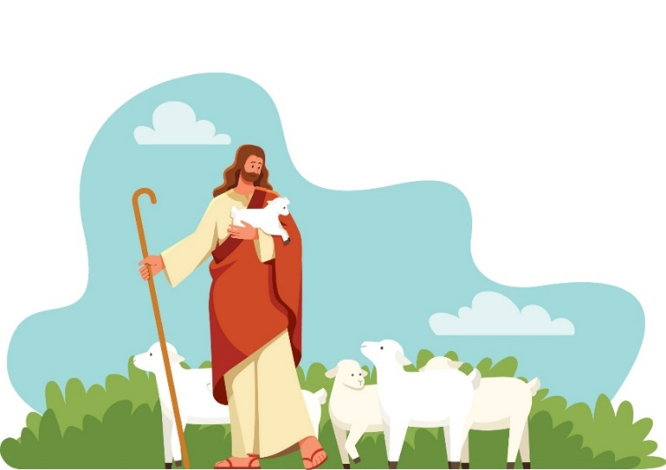

**Mittwoch, 20. November 2024**

(Buß- und Bettag)

von 8.00-14.00 Uhr



**Haus der Begegnung**

Bernsteinstraße 72, Altdorf

**Liebe Kinder, liebe Eltern,**

es ist wieder so weit!

Am **Mittwoch, den 20.11.2024, findet unser diesjähriger Kinderbibeltag** statt.

Dazu laden wir **alle Kinder von der zweiten bis zur vierten Klasse** herzlich ein!

„Hey, du Schaf! – Auf Gott vertrauen“: das ist unser Thema in diesem Jahr. Mit vielen Mitmachmöglichkeiten, mit spannenden Geschichten, mit Gebeten und Liedern und mit Basteln tauchen wir in die verschiedenen Szenen aus Psalm 23 ein, der bis heute viele Menschen auf ihrem Weg mit Gott begleitet.

Wir freuen uns auf Eure Teilnahme,

Euer Team des Kinderbibeltages 2024!

Für Rückfragen:

Diakonin Chiara Pillhöfer, 🕿0871/69003

**chiara.pillhoefer@elkb.de**

Diakon Michael Weigl, 🕿0176/21 000 227

[**michaelweigl@kabelmail.de**](mailto:michaelweigl@kabelmail.de)

**Bitte mitbringen:**

* Malsachen
* Kleber
* Schere
* Trinkbecher
* **Kostenbeitrag 5,- €**

**Die Kinder können ab 7.30 Uhr ins**

**Haus der Begegnung,**

(Bernsteinstraße 72 Altdorf)

**gebracht werden!**

**Beginn: 8.00 Uhr Ende: 14.00 Uhr**

**Bitte möglichst pünktlich sein!**

**Anmeldeschluss ist am**

**Sonntag, den 17.11.24**



**Veranstalter**:

Ev. Jugend Christuskirche Landshut, Gutenbergweg 16,84034 Landshut

Ev. Gemeinde Auferstehungskirche, Fliederstr. 17, 84034 Landshut

Kath. Pfarrgemeinde Mariä Heimsuchung, Dekan-Wagner-Str. 6, 84032 Altdorf

**Anmeldung zum ökumenischen Kinderbibeltag**

(bei Anmeldung per Mail oder Telefon bitte den Abschnitt mitbringen)

Name, Vorname

Geburtsdatum Klasse

Telefon/ Handy Erziehungsberechtigte(r)

Sonstige Infos (Allergien, Unverträglichkeiten)

Telefon/ Handy

Unterschrift Erziehungsberechtigte(r)

**Anmeldeschluss ist am**

**Sonntag, den 17.11.24**